RUS_2.2
«Сапун-гора»
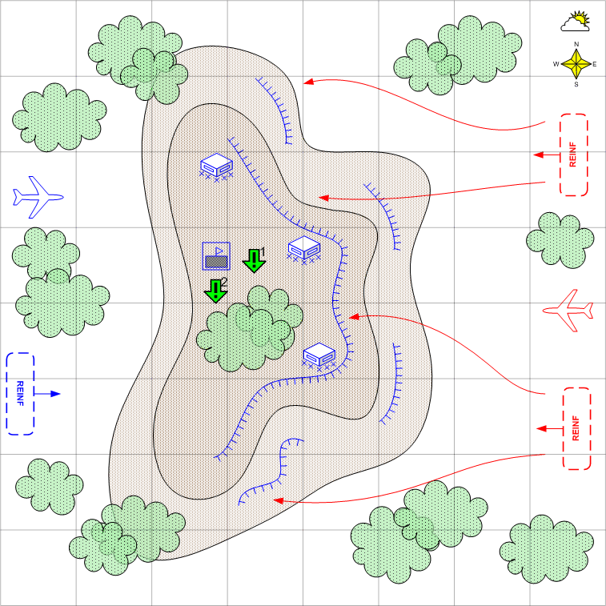

Карта 7 на 7.
Крым. Лето. Утро. Ясно.

Ландшафт.
В середине карты большой, пологий со всех сторон холм. По всему холму траншеи и укрепления.

Описание.
Игроку нужно защитить ключевую точку. Изначально есть укрепления и стартовая группа войск. При старте выдаётся обжектив – защитить холм и соответственно ключевое здание. Если противник захватывает здание, то игроку фейлится первый обжектив и выдаётся второй – захватить холм в течение 10 минут. После захвата холма игрок снова получает первый обжектив.
Противник предпринимает частые, сильные атаки пехотой при поддержке самоходок, артиллерии и авиации.

Условие поражения.
У игрока нет войск и подкреплений.
Противник занял ключевую точку на холме и удержал более 10 минут.

Условие победы.
Выполнены все задания.
Противник прекращает атаки.

Рекомендовано подкреплений.
4 - 5

Сложность.
Высокая.

Задания.
- Удержать холм.
- Захватить холм (при провале первого).

Войска игрока.
На усмотрение дизайнера. В соответствии со схемой подкреплений войск для этой главы.

Подкрепления игрока.
Пехота
Штурмовая пехота
ПТО
Лёгкие зенитки
Истребители
Полевая артиллерия

Войска союзника.
Нет.

Подкрепления союзника.
Нет.

Войска противника.
На усмотрение дизайнера. В соответствии со схемой подкреплений войск для этой главы.
Во всей главе у противника нет танков. Можно использовать самоходки, броневики.
Для атак использовать преимущественно пехоту.

Подкрепления противника.
На усмотрение дизайнера. В соответствии со схемой подкреплений войск для этой главы.
Во всей главе у противника нет танков. Можно использовать самоходки, броневики.
Для атак использовать преимущественно пехоту.

